8 +阶段

动力机械1 — 第2节 —视觉暂留

课程目标：
1、使用齿轮组改变转速。
2、认识视觉暂留。
教具准备：
- 乐高教具：9686套装
2、辅助器材：打印连贯动作的图片

课程摘要

引导  20分钟 | 搭建  50分钟 | 反思、延续  10分钟 | 重点知识强化  10分钟 | 家长分享  2分钟
同学们知道以前的老电影是怎么放映的吗？今天我们就要来探究一下什么是“视觉暂留”？ | 搭建底座支起长轴，顶端固定课堂道具，使用合适的齿轮组改变长轴的转速。 | 放映视频的原理是什么？  你使用哪组齿轮组最后看到的动画连贯性是最好的？ |  | 向家长介绍今天的重点知识

1、同学们有没有看过以前的老式电影放映机，它上面是一张张图片连接起来的，可是奇怪的是这些图片放映出来的明明是动画啊，这是怎么回事呢？
2、是因为我们人会有视觉暂留效应，人眼在观察景物时，光信号传入大脑神经，需经过一段短暂的时间，光的作用结束后，视觉形象并不立即消失，这种残留的视觉称“后像”，视觉的这一现象则被称为“视觉暂留”。
3、老师为同学们准备了一个道具，在这张长方形的纸条上印有几幅连贯的图画，我们搭建一个机械来带动它旋转，来体会视觉暂留。
4、我们大家搭建的机械上要选择合适的齿轮组来改变道具的转速，让道具图画变动的频率最适合我们的视觉感受。

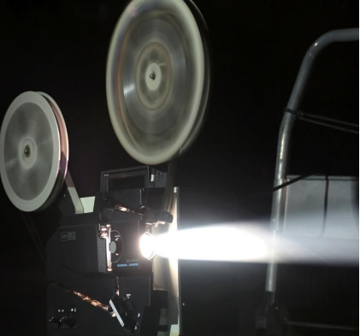
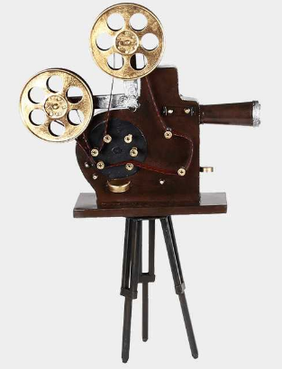

动手搭建

- 建构
1、搭建一个底座，使用冠齿轮垂直传动给竖直的长轴
2、动手在一张纸上一面画出小鸟，另一面画出鸟笼（或道具图画）
3、把纸片固定到长轴上
4、使用电机带动模型旋转

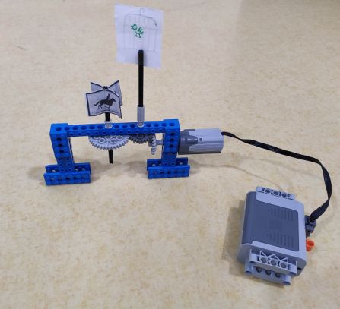

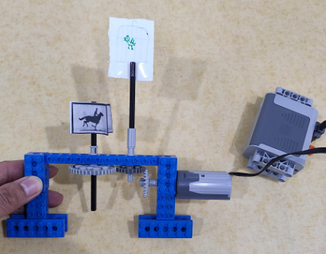

反思延续

三、反思：放映视频的原理是什么？
你使用哪组齿轮组最后看到的动画连贯性是最好的？

- 延续：讨论视觉暂留给我们带来的感受

- 课后小任务：

